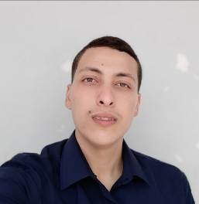
Khalil Fidouh
N°21, rue Saint perry,hai Elbarki..Oran
Oran.31000 Algérie
(+213) 07 78 36 51 63
(+213) 06 73 18 47 13
khalilabdelnnour@gmail.com
24 ans
Célibataire

Ingénieur Génie Civil

FORMATION
2019 : master en génie civil université des sciences et de la technologie d’Oran (USTO), option géotechnique  projet mémoire portant sur une recherche expérimentale (renforcement d’un limon valorisé pour un projet routier). | 2017 : licence en génie civil. Projet mémoire portant sur le pré dimensionnement des éléments porteurs et l’évaluation des charges sur les différents types des bâtiments  2014 : BACCALAUREAT TM technique mathématique (génie civil). | LOGICIELS :  Bureautiques: Word, Excel, PowerPoint.  Techniques: AutoCAD, Robot, Piste 05.  LANGUES :  Anglais : lu, parlé, écrit  français : lu, parlé, écrit  Arabe : langue maternelle.

EXPERIENCE PROFESSIONNELLE
2019 : ingénieur stagiaire chez GRTG-SPA/SONALGAZ  Service ME (études, marchés et suivi.)  -3 mois-  2019 : Stage pratique (LTPO). (Oran)  Les essais géotechniques au labo (15 jours). | 2017 : Stage pratique (SETOR) (Oran)  - Application sur logiciel PIST 05 (conception des routes) 15 jours. | 2011-2014: ferrailleur/manœuvre.  -plusieurs projets de construction.  2014-2019:  gérant commercial

DIVERS
Permis de conduire : catégorie B  Compétences :  -Géotechnicien.  -larges Connaissances dans  l’ingénierie (Secteur de BTPH).  -un bon interlocuteur.  -le métré. | Qualités :  L’esprit d’équipe, la bonne gérance, ponctuel. Dynamique.  Disponibilité géographique :  National, international | Le sport :  Football, Handball.

